Муниципальное казенное дошкольное образовательное учреждение Силикатненский детский сад «Сказка»

Конспект образовательной деятельности для детей 6–7 лет «Бамбуковый город»

(архитектурная бионика)

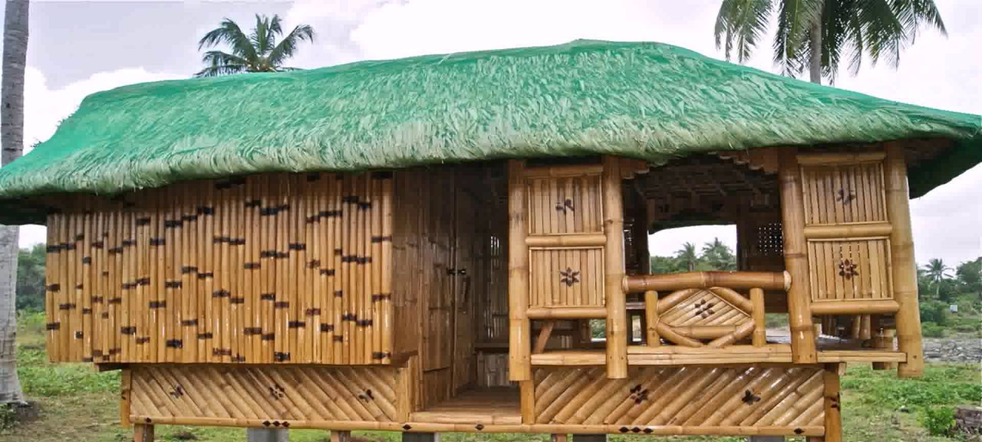

Подготовила:
Шайдуллова И.Р.

2020г.
Цель: изучение совокупности «живая природа- архитектура-человек»

Задачи: - развитие предпосылок технических способностей детей 6-7 лет;
- расширение знаний детей об объекте живой природы- бамбуковое дерево;
- разработка архитектурно-бионической модели жилого дома;
- развитие творческих и креативных способностей детей;
- решение задачи охраны окружающей среды.

Ключевые слова: архитектор - бионик, бионическая модель, бамбуковое дерево.

Предварительная работа: взрослый размещает в книжном уголке группы несколько изданий со сказкой «3 поросенка».

Материалы и оборудование: сказка «3 поросенка» (на каждого ребенка, энциклопедии растительного мира планеты (1ш. на 2 детей); веточки, солома, камни, бамбуковые палочки, бумага белая, простые карандаши по числу детей, клей.

Ход занятия:
Воспитатель: Ребята, вы помните сказку «3 поросенка»?
Ответы детей.
Воспитатель: Найдите в нашем книжном уголке эту сказку.
Дети находят книжки со сказкой.
Воспитатель: Как вы узнали, что это сказка «3 поросенка»?
Ответы детей.
Воспитатель: Посмотрите, на столах лежат разные природные материалы. Назовите их (дети называют). Вы можете занять место за любым из этих столов.
Дети занимают места за столами.
Воспитатель: Ребята, как вы думаете, что общего между природными материалами, которые находятся у вас на столах и сказкой «3 поросенка»?
Ответы детей.
Воспитатель: Да, в сказке «3 поросенка» Ниф-Ниф, Наф-Наф и Нуф-Нуф строили свои домики из этих материалов. Вспомните в сказке то место, где говорится об этом, используя природный материал, который лежит у вас на столе.
Воспитатель: Какой домик оказался самым прочным, крепким и почему?
Ответы детей.
Воспитатель: Проверьте правильность своих ответов, с помощью лежащих у вас на столе природных материалов.
Дети берут веточки, солому и камни и проверяют их на прочность (пробуют сломать, согнуть).
Воспитатель: Какие выводы вы сделали?
Ответы детей.
Воспитатель: Мы с вами убедились, что камень в сравнении с веткой и соломой действительно самый крепкий и прочный природный материал. Есть ли вы природе какой-то другой материал, сравнимый по своей крепости с камнем?
Ответы детей.
Воспитатель (обобщает и уточняет ответы детей): Такой материал в природе есть. Это бамбуковое дерево.
Воспитатель: Попробуйте проверить это.
Дети берут бамбуковые палочки и проверяют их на прочность, гибкость (пытаются согнуть, разломить).
Воспитатель: Вы убедились, что бамбук…какой?
Ответы детей: (Крепкий, прочный, легкий.)
Воспитатель: Можно ли из такого материала, как бамбук, построить дом?
Ответы детей.
Воспитатель: Каким он может быть? Сделайте эскиз дома из бамбука.
Дети выполняют эскиз дома.
Воспитатель: Расскажите, какие свойства бамбука вы использовали и почему?
Ответы детей.
Воспитатель: Как в постройке можно использовать такие свойства бамбука, как легкость и прочность? У кого есть вариант такого дома?
Ответы детей.
Воспитатель: Посмотрите, как используют бамбук для постройки домов жители разных
Просмотр картинок на ноутбуке. Обсуждение особенностей построек.
Воспитатель: Ребята, еще раз рассмотрите бамбуковые палочки. Обратите внимание на форму бамбука. Что вы можете сказать?
Ответы детей.
Воспитатель: Как можно по-другому использовать форму бамбука в постройке дома?
Ответы детей.
Воспитатель: Мы с вами уже знаем, что архитекторы – бионики используют различные свойства природных объектов (животных, растений) в создании сооружений. Давайте попробуем сделать модель дома из бамбука, используя форму ствола этого растения. У вас есть бумага разного размера. Подумайте, как из прямоугольного листа бумаги получить форму бамбукового ствола.
Дети скручивают листы бумаги в трубочки и склеивают.
Воспитатель: Как можно получившиеся у вас трубочки собрать в единое сооружение? Попробуйте сделать это. Помните, ваша модель дома должны быть достаточно устойчивой и вместе с тем высокой, так как у бамбукового дерева есть еще одно свойство - оно очень быстро растет, до 90 см в сутки!
Дети склеивают трубочки, формируя модель «бамбукового дома». Воспитатель при необходимости помогает детям.
В конце все дома компануются в «Бамбуковый город». Воспитатель вместе с детьми рассматривает созданные модели домов, обсуждает характерные детали: за счет своей конструкции «бамбуковый дом» получает достаточное солнечное освещение, также за счет своей формы он гармонично сочетается с другими объектами живой природы (деревьями). Такой дом опять же благодаря своей конструкции занимает достаточно мало места на земле и может быть естественно «вписан» практически в любой точке леса, других зеленых насаждений без их излишней вырубки. Так сохраняется живая природа и улучшается экология.

